Balerite, Roi Benedick S.

2ECE-E

Panda

Proof of Testing:

1.)

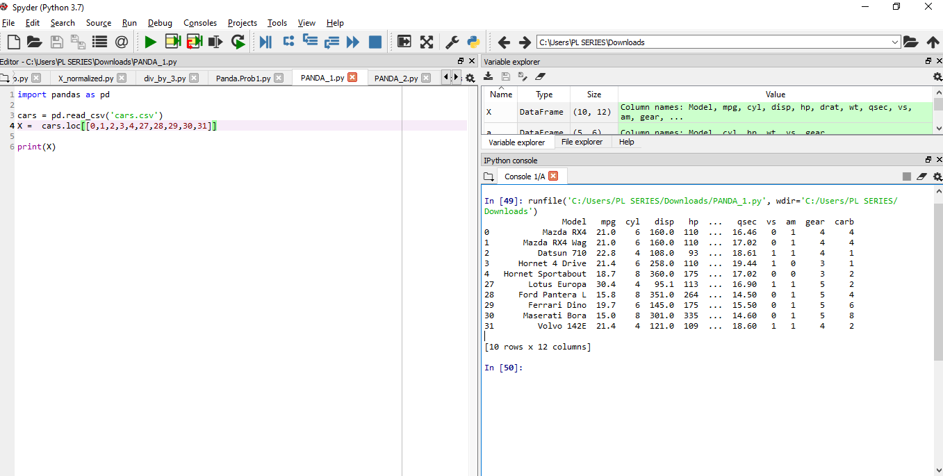

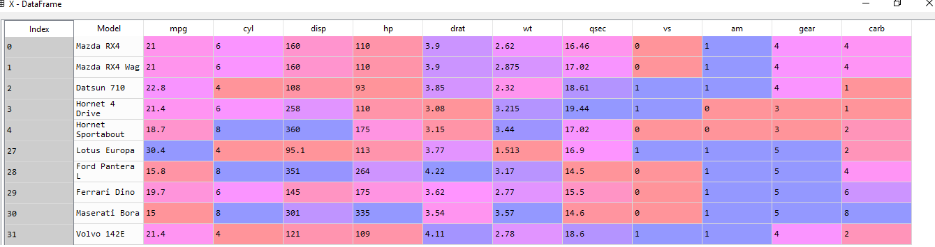

2.)

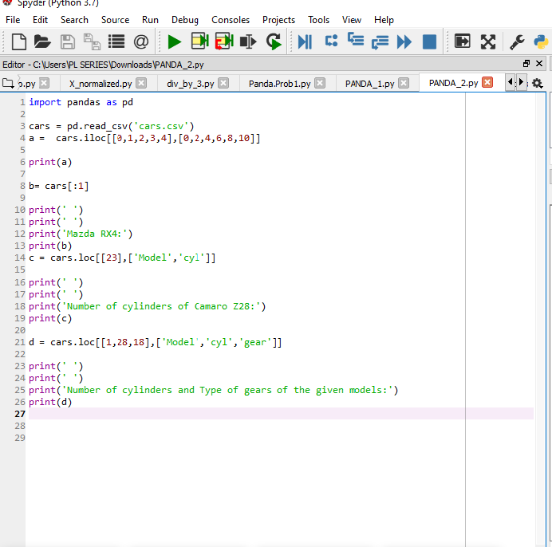

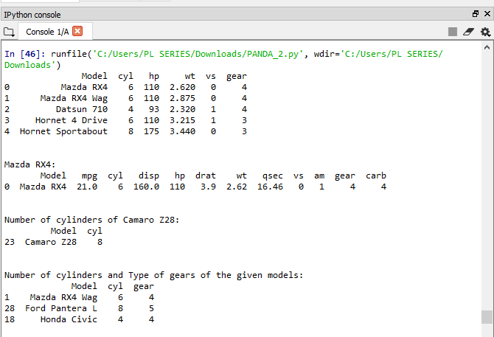

Answers to subproblem:

A.)

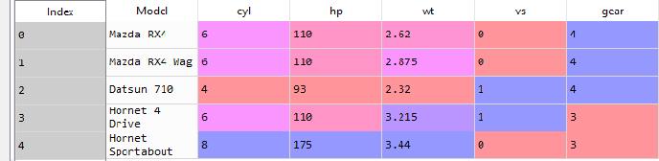

B.)



C.) **8 Cylinders**



D.)

